ГАГРА- СУХУМ-РИЦА- НОВЫЙ АФОН- ДРАНДА-ПИЦУНДА
Экскурсионный тур (3 дня –2 ночи)
  - февраля 2025г.
Отправление 20 февраля 2025г. В 21-00 из г. Краснодара (ул.Буденного, 145), в 21-00 из г. Новороссийска (гостиница Бригантина), в 19-30 из г. Анапы (Гипер маркет Магнит), в 22-00 из г. Геленджика, в 18-30 из г. Темрюка
ПРОГРАММА ТУРА:
1 день – 6.00-7.00 пересечение границы. По пути - обзорная экскурсия по г. Гагра.
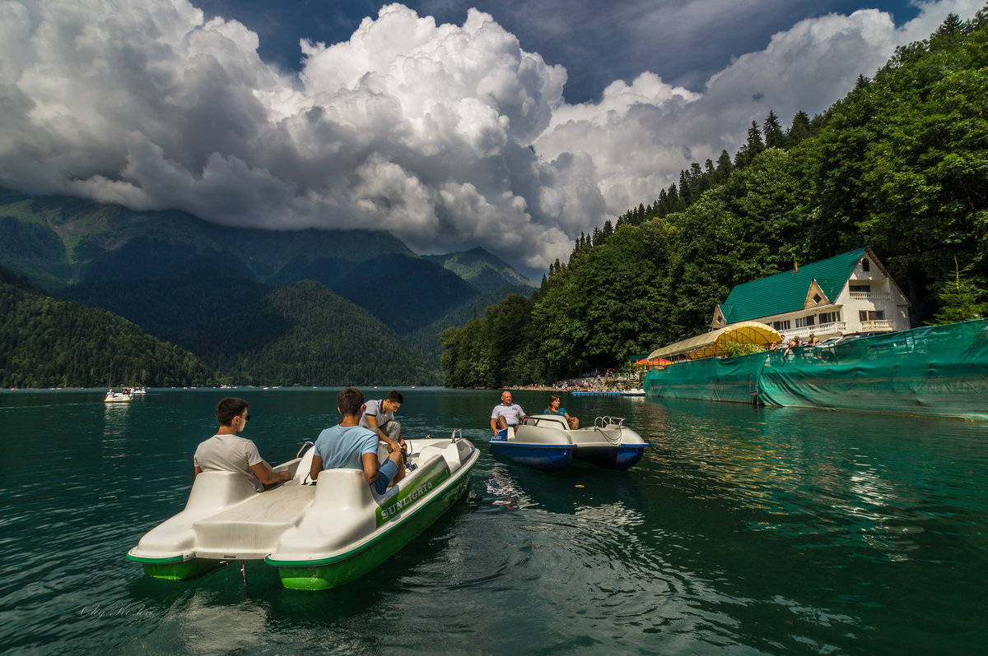
Чудесный курорт, известный своими живописными набережными, парками, утопает в зелени цветов, пальм, кипарисов. Вы увидите: Гагрскую Колоннаду, возведённую в 1950-х годах, Приморский парк «им. Принца Ольденбургского», который был заложен прнцем в начале XX века, ресторан «Гагрипш», построенный в начале XX века без единого гвоздя.
Незабываемая экскурсия на Высокогорное Озеро Рица - самое большое и красивое горное озеро Абхазии, находится на высоте 950м над уровнем моря среди горных вершин Рицинского Реликтового Национального парка.Завтрак (легкий) в кафе.
Дорога к озеру (40км) проходит по живописному ущелью горных рек Бзыбь, Гега и Юпшара, а так же Юпшарскому каньону. Площадь водного зеркала Рицы 1,27кв.км. глубина 130м, температура верхних слоёв воды 16 градусов, зимой не замерзает, толщина снежного покрова достигает 3-5метров.
По дороге на озеро Рица остановка у Голубого озера, на пасеке с дегустацией горного мёда, медовухи (возможность купить).
Голубое озеро карстового происхождения, площадь 180 м², глубина 76м., цвет воды варьируется от небесно-голубого до изумрудного.
Обед в кафе на Рицынском спуске (дополнительно).
Прибытие в г. Сухум, размещение в отеле «Интер-Сухум».
Обзорная экскурсия по центральной части г. Сухум. Вы увидите: Абхазский драматический театр им. Самсона Чамба; фонтан с грифонами, 12 позолоченных грифонов стоят в воде, из их клювов бьют мощные струи воды; Сухумскую колоннаду.
Прогуляетесь по Сухумской набережной, утопающей в зелени тропических растений, пальм, эвкалиптов, длина ее около 3 км, делится на две части: набережную Диоскуров (западный отрезок) и более благоустроенную набережную Махаджиров (восточная часть), когда то ней прогуливались Фидель Кастро, Никита Хрущёв.
Вся набережная Сухума до революции 1917г. была аристократическим центром города. Здесь строились самые красивые дома, открывались престижные рестораны. В настоящее время сохранились здание Абхазского морского пароходства ( 1903г.),здание бывшей гостиницы «Россия» (1898г.), гостиница «Абхазия» (1935г.), гостиница «Ориенталь» ( 1908г.), гостиница «Рица» (1914г.).
Большой популярностью на набережной пользуется кафе «Брехаловка» - любимое место местных сторожил и отдыхающих. Где они играют в домино, нарды, шахматы в основном мужское население. В кафе вы можете выпить чашечку кофе ( кофе готовится на песке).
Экскурсия в Ботанический сад ( по желанию) - самый старый ботанический сад на Кавказе, основанный в 1838г. доктором Сухумского гарнизона В. Багриновским в качестве аптечного огорода с целебными растениями и деревьями, для излечения лихорадки.
В ботаническом саду представлена коллекция более 5 тысяч растений. Все они собраны из разных уголков нашей планеты — Юго-Восточная Азия, Северная Америка, Средиземноморье, Австралия.
Отдых. Ужин самостоятельно.
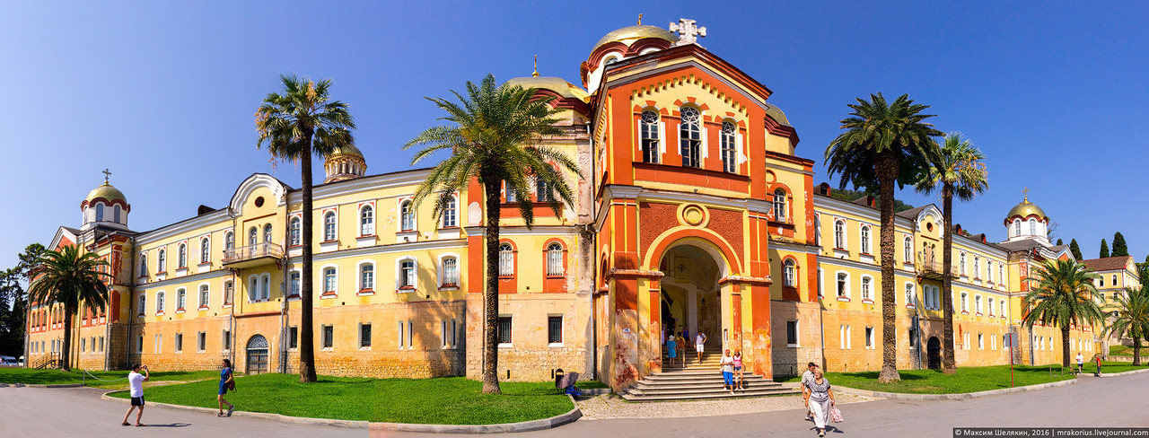
2 день – с 7-30 до 8-30 – завтрак. Экскурсия в г. Новый Афон. Посещение: Ново-Афонской пещеры, Симоно-Кананитского мужского монастыря, рукотворного водопада, дачи Сталина.
Новоафонский православный мужской монастырь, основан в 1875 году русскими монахами со священной горы Афон, расположенной в Греции. Монастырь возведен вблизи храма апостола Симона Канонита, в котором, согласно легенде, хранятся его святые мощи. Священная реликвия монастыря — это чудодейственный крест с частицей Древа Животворящего Креста Господня.
Посещение дачи И.В. Сталина, одной из пяти дач, находящейся на территории республики Абхазии.
Экскурсия в недра Апсарской горы, где находится уникальное чудо – природы – огромная карстовая пещера, названная в народе – Ново-Афонской. Новоафонская карстовая пещера, входит в число трёх самых больших пещер на нашей планете. Миниатюрный поезд доставит Вас в сказочный подземный дворец, украшенный озерами, причудливыми сталактитами, сталагмитами, сталагнатами. Этот сказочный маршрут составляет 1,4 км (1,5 часа), температура воздуха в пещере постоянная +11С°.
Обед в апацхе или кафе (дополнительно).
Посещение Новоафонского водопада - это творение рук человека, его возвели в 1882 году монахи Симоно-Кананитского монастыря. Это арочная высокая плотина со шлюзами на реке Псырцха (в переводе с абхазского языка - «пихтовый родник»). Экскурсия в село Лыхны - крупнейшее село Абхазии, с богатой историей, насчитывающей 1500 лет. Основной достопримечательностью является расположенная в центре обширная поляна – ЛЫХНАШТА – место всенародных сходов, национальных праздников и ежегодных конно-спортивных праздников. Главной архитектурной и исторической ценностью села является знаменитый действующий храм Успения Божьей Матери ( Х век), который на протяжении своей тысячелетней истории не подвергался ни одной серьезной реставрации и сохранил первозданный вид. Внутри церкви находится усыпальница князя Чачба-Шершвашидзе (умер в 1818 г.) , при котором Абхазия вошла в состав Российской империи.
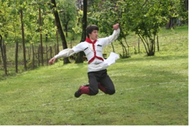
Экскурсия в село Дурипш с посещением Абхазского подворья, где Вас ждет Абхазское застолье (дополнительно)-это праздничный ужин, концерт Абхазской музыки и танцев – фольклор. Позднее возвращение в гостиницу.
3 день – 7-30 - 8-30 Завтрак. Сдача номеров. Экскурсия в Дранду. Драндский собор VI в. или Успенский собор Драндского монастыря находится в 23 километрах от города Сухума. Это первый построенный храм в Закавказье центрально-купольного типа, не похож ни на один из ранее построенных храмов. В то время так строили только византийцы. Собор строился как архиепископская кафедра. В начале XX в. здесь располагался монастырь, который был закрыт в 1928 г. Сегодня храм является действующим.Обед в апацхе или кафе (дополнительно).
Переезд в г.Пицунду. Пицунда — небольшой курортный городок, расположен на мысе Пицунда, который на 16 км. уходит в Черное море. Пицунда- в переводе с греческого «сосна», хорошо известна своим свежим хвойным ароматом, спокойным целебным морем и обилием солнца.
В Пицунде посетим Пицундский храм и археологический музей, расположенные на территории историко-архитектурного заповедника «Великий Питиунт».
В музее вы можете наглядно посмотреть историю города с древнейших времен по настоящее время. Увидеть предметы быта и орудия труда разных эпох, прикоснуться к истории человечества, ознакомиться с оригинальными фресками, хорошо сохранившимися иконами, картинами с жизни древних греков, увидеть, как выглядел Пицундский собор в XVIII веке.В музее находится красивая позолоченная икона Пицундской Богоматери, написанная в XVI веке.
Пицундский храм, он же – Патриарший собор в честь апостола Андрея Первозванного, построен в IX-Х веках, на фундаменте ещё более древней базилики VI в. Внутри храма, в его западной части, расположена усыпальница, в которой находятся две огромные гробницы, устроенные в честь апостолов Симона Кананита и Андрея Первозванного, о чем свидетельствуют две фрески с изображениями святых. В конце XIX в. собор был отреставрирован и освящён в честь Успения Божьей Матери. Здание обладает великолепными акустическими свойствами. Эта особенность позволила открыть здесь в 1975 г. органный концертный зал. Орган был сконструирован и установлен известной германской фирмой «Александр Шуке»
Отправление в Краснодар, Новороссийск, Анапу, Геленджик, Темрюк.
Стоимость тура гостиница «Интер-Сухум» с человека в рублях:
1-но местный  Номер «евро-стандарт» (душ, санузел, ТВ, Сплит) | 2-х местный  Номер «евро-стандарт» (душ, санузел, ТВ, Сплит) | Доп. место
18500 | 16000 | 14500
Дети до 14 лет на основном месте минус 5% от стоимости тура

В стоимость входит | Дополнительно оплачивается  Стоимость входных билетов может меняться
- Проезд на комфортабельном автобусе  - Проживание в выбранном номере  - Питание по программе (2 завтрака в отеле, 1 завтрак по дороге на Рице )  - Экскурсионное обслуживание  - Страховка НС  - Бесплатная дегустация меда, вина, сыра, мяса | - Озеро Рица – 700 руб/200 руб. с 8 до 12лет  - Ботанический сад - 400 руб/ 150 руб. дети 7-12 лет  - Ново-Афонская пещера- 700 руб., до 8 лет б\п  - Дача Сталина — 300 руб/200руб.(до 10 лет)  - Абхазское застолье 2000 руб., детское ( до 14 лет)– 1500 руб.  - Пицундский храм – 300 руб./200руб.дети
Дети до 5 лет на экскурсионных объектах обслуживаются бесплатно!
Фирма оставляет за собой право на внесение изменений в порядок посещения экскурсионных объектов или замену на равнозначные, сохраняя программу в целом

